PLM 2.0 –包装标签设计

|  |  |  |
| --- | --- | --- |
| 文件状态：  [√] 草稿  [ ] 正式发布  [ ] 正在修改 | 文件标识： |  |
| 当前版本： | V 1.0 |
| 作 者： | 陈锡伟 |
| 完成日期： | 2022-02 |

**版 本 历 史**

|  |  |  |  |  |  |
| --- | --- | --- | --- | --- | --- |
| 序号 | 变更时间 | 版本 | 变更人 | 审批人 | 变更说明 |
| 1 |  |  |  |  | PLM2.0 流程迁移 |
| 2 |  |  |  |  |  |

**目 录**

1 流程示意图 3

2 流程模板(待重新设计) 3

3 流程节点功能描述 3

3.1 创建申请（RSO-010）-包装设计 3

3.2 流程表达式- 设置参与者-包装设计 12

3.3 流程表达式- 设置状态-包装设计 12

3.4 需求确认（RSO-020） 12

3.5 提供主机模型（RSO-030） 18

3.6 主机模型审核（RSO-031） 18

3.7 提供配件清单（RSO-040） 19

3.8 包装结构设计（RSO-050） 20

3.9 包装结构设计审核（RSO-060） 22

3.10 设计确认-结构（RSO-070） 22

3.11 提供印刷信息-平面（RSO-030） 22

3.12 平面设计（RSO-040） 23

3.13 平面设计审核（RSO-050） 24

3.14 设计确认-平面（RSO-060） 24

3.15 创建申请（RSO-010）-标签设计 25

3.16 流程表达式- 设置参与者-标签设计 25

3.17 流程表达式- 设置状态-标签设计 25

3.18 标签设计（RSO-020） 26

3.19 标签设计确认（RSO-030） 26

3.20 创建申请（RSO-010）-平面新风格设计 27

3.21 流程表达式- 设置参与者-平面新风格设计 27

3.22 流程表达式- 设置状态-平面新风格设计 28

3.23 提供印刷信息-平面新风格设计（RSO-020） 28

3.24 平面设计-平面新风格设计（RSO-030） 29

3.25 平面设计审核-平面新风格设计（RSO-040） 29

3.26 设计确认-平面新风格设计（RSO-050） 30

3.27 流程表达式- 设置图纸状态_重新工作 30

3.28 流程表达式- 设置状态_已完成 30

4 接口（开发时补充） 31

# 流程示意图



# 流程模板(待重新设计)



# 流程节点功能描述

## 创建申请（RSO-010）-包装设计

1. 前端页面：参考MOCKPLUS

包装设计流程

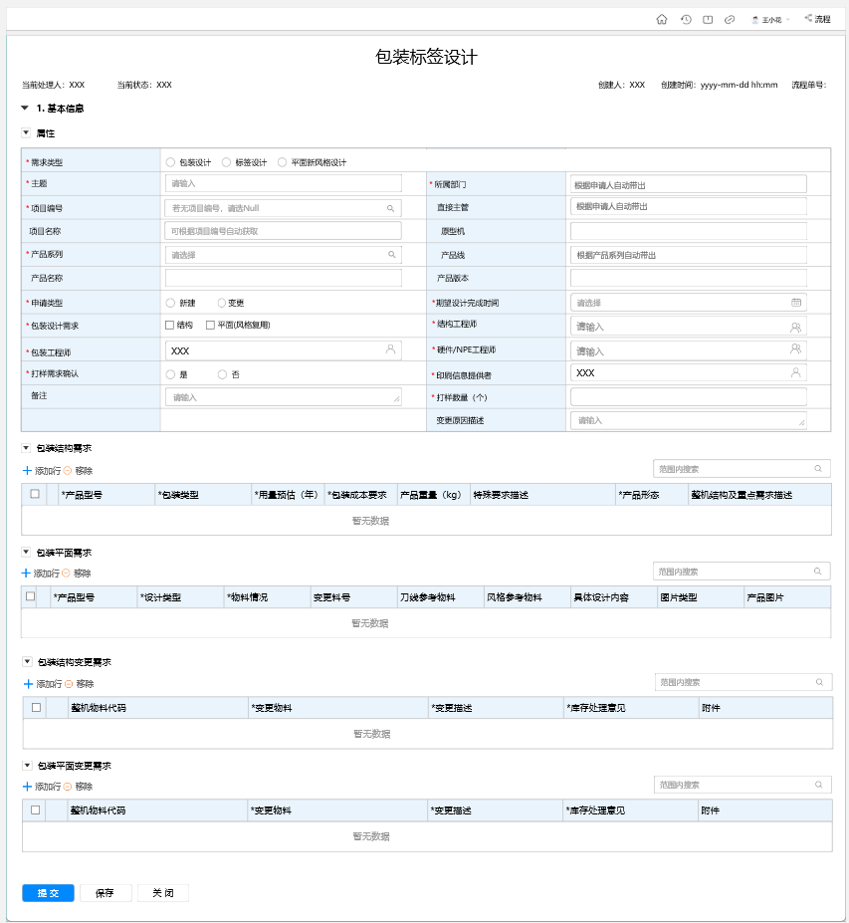

属性字段定义-包装设计

|  |  |  |  |  |
| --- | --- | --- | --- | --- |
| TAB页 | 属性字段 | 字段类型 | 功能 | 备注 |
| 包装设计 | | | | |
| 属性 | 需求类型 | 选项 | 原：包装设计，标签设计，新增：平面新风格设计 1.包装设计：选中，  a.隐藏表格：“标签设计需求”、“标签变更需求”，  b. 隐藏属性列：“标签设计工程师”、  c.显示属性列：“包装设计需求”、“打样需求确认”  2.标签设计：选中，  a.若“申请类型”为‘新建’则显示表格“标签设计需求”，若为“变更”则显示表格“标签变更需求”  b. 增加属性列：“标签设计工程师”(获取条件：SELECT r.* FROM WCADMIN.HIK_CFG_ROLE_ROLE_MV_VIEW r WHERE r.QUERY_TYPE='其它角色' AND r."CONDITION"='标签设计工程师' 结果中的第一条数据的PRINCIPAL_NAME字段的第一个人员名称)  c.隐藏表格：“包装平面需求”、“包装结构需求”、“包装平面变更需求”、“包装结构变更需求”  d.隐藏属性列： “包装设计需求”、“打样需求确认”、“结构工程师”、“包装工程师”、“硬件/NPE工程师”、“印刷信息提供者”、“包装平面工程师” | 默认包装设计 |
|  |  |  |  |
| *主题 | 字符串 |  | 单行文本，必填 |
| 所属部门，直接主管 |  | 获取当前用户的主管以及自己所在部门赋初值。 |  |
| 需求说明 | 字符串， |  | 多行文本 |
| 项目编号 | 字符串 | 项目号查询控件，  弹出框：默认添加一行‘项目编号’为null的数据  查询：1.输入框“名称或者编码”里面输入的字符，  2. 点击“搜索”，通过接口获取到项目信息，再默认添加一行项目号为“Null”的条目作为返回值。  3.点击“清除”，清空输入框的信息。  确定：双击符合条件的数据行，将选中行信息中的字段赋值给表单中对应的字段。  1.项目名称-->项目名称  2.项目编号-->项目编号  3.产品线-->产品线  4.产品系列-->产品系列  5.产品经理-->印刷信息提供者 |  |
| 产品系列 | 字符串 | 必填，产品系列查询组件 |
| 产品线 | 字符串 | 根据产品系列自动带出 |  |
| 产品名称 | 字符串 | 根据项目号带出或手动填写 | 非必填 |
| 产品版本 | 字符串 | 根据项目号带出或手动填写 | 非必填 |
| 原型机 | 字符串 |  |  |
|  | 申请类型 | 选项 | 新建|变更  1.新建：选中  a.隐藏属性列：“变更原因描述”  b.隐藏表格：若属性“需求类型”是‘设计标签’则隐藏表格“标签变更需求”并清空此表格数据  c.显示属性列：无  d.显示表格：若属性“需求类型”是‘设计标签’则显示表格“标签设计需求”，并清空此表格数据  2.变更：选中  a.隐藏属性列：  b.隐藏表格： 若属性“需求类型”是‘设计标签’则隐藏表格“标签设计需求”并清空此表格数据  c.显示属性列：“变更原因描述”  d.显示表格：若属性“需求类型”是‘设计标签’则显示表格“标签变更需求”，并清空此表格数据  改变值之后，执行“packagingDesignRequirements”的条目“check”事件 | 必填，默认新建 |
|  | 期望完成时间 | 日期 |  | 必填 |
|  | 包装设计需求 | 选项 | 结构|平面（风格复用）  1.“结构”：  选中：  a.隐藏属性列：  b.隐藏表格： 若“申请类型”是‘变更’则隐藏表格“包装结构需求”，否则隐藏表格“包装结构变更需求” 清空数据  c.显示属性列：“结构工程师”、“包装工程师”、“硬件/NPE工程师”  d.显示表格：若“申请类型”是‘变更’则显示表格“包装结构变更需求”否则显示表格“包装结构需求”，并清空数据  取消：  a.隐藏属性列：“结构工程师”、“包装工程师”、“硬件/NPE工程师”  b.隐藏表格：隐藏表格 "包装结构需求"和“包装结构变更需求”表格并清空  c.显示属性列：  d.显示表格：  2.选择“平面”：  选中：  a.隐藏属性列：  b.隐藏表格：若“申请类型”是‘变更’则隐藏表格“包装平面需求”，否则隐藏表格“包装平面变更需求” 清空数据  c.显示属性列："印刷信息提供者"、“包装平面工程师”  d.显示表格：若“申请类型”是‘变更’则显示表格“包装平面变更需求”否则显示“包装平面需求”，并清空数据  取消：  a.隐藏属性列：“印刷信息提供者”、“包装平面工程师”  b.隐藏表格： 隐藏表格“包装平面需求”和“包装平面变更需求”并清空数据  c.显示属性列：  d.显示表格： | 改：同时选择“结构”和“平面”时，“包装平面工程师”=“包装结构工程师” |
|  | 包装工程师 |  |  |  |
|  | 结构工程师 |  |  |  |
|  | 硬件/NPE工程师 |  |  |  |
|  | 印刷信息提供者 |  |  |  |
|  | 打样需求确认 | 选项 | 是|否 |  |
|  | 打样个数 |  |  | 打样需求确认选择“是”时显示 |
|  | 变更原因描述 | 字符串 |  | 申请类型为“变更”时显示 |
| 标签设计 | | | | |
| 属性 | 初始字段 | *主题，*所属部门，直接主管，原型机，*项目编号，项目名称，*产品系列，产品线，产品名称，产品版本，*申请类型，期望完成时间，*标签设计师，*打样需求确认，*打样梳理（个），备注，变更原因描述 | | |
| 平面新风格设计 | | | | |
| 属性 | 初始字段 | *主题，*所属部门，直接主管，原型机，*项目编号，项目名称，*产品系列，产品线，产品名称，产品版本，*平面工程师，*印刷信息提供者，*期望完成时间，*标签设计师，备注，变更原因描述 | | |
| 主签审对象列表 | 新建-结构 | | | |
| 初始字段 | *产品型号,*包装类型,*用量预估（年）,*包装成本要求,产品重量（kg）,特殊要求描述,*产品形态,整机结构及重点需求描述 | |  |
| *包装类型 | 下拉选择 | 纸盒，木箱，金属和，精品盒 |  |
| *产品形态 |  | “产品形态”：“select distinct productform from hik_package_product_form”结果值作为显示和内部值 |  |
| *包装成本要求 | 下拉选择 | 常规成本|走量低成本|产品价值高/易碎，包装质量要求 |  |
| 新建-平面 | | |
| 初始字段 | *产品型号,*设计类型,*物料情况,变更料号,刀线参考物料,风格参考物料,具体设计内容,图片类型,产品图片 | |
| 设计类型 | 选项 | 变更设计，风格沿用（原全新设计独立为新风格设计） |
| 物料情况 | 选项 | 国内标配|海外标配|国内中性|海外中性|国内渠道 |
| 图片类型 | 选项 | 渲染效果图|实物拍摄图|线稿设计图 |
| 设计表达 | 选项 | 基线风格|创新风格 |
| 风格参考物料 | 字符串 |  | 设计类型为“风格沿用”时必填 |
| 结构-变更 | | | |
| 初始字段 | 整机物料代码,*变更物料,*变更描述,*库存处理意见,附件 | |  |
| 平面-变更 | | |  |
| 初始字段 | 整机物料代码,*变更物料,*变更描述,*库存处理意见,附件 | |  |
| 新增（将原平面设计新风格场景独立） | 平面新风格 |  | | |
| 初始字段 | 列表字段同平面设计：产品型号，*物料情况，*设计表达，刀线物料，风格参考物料，*具体设计内容，图片类型，产品图片 | |  |
| *产品型号 | 必填，增加提示“填写产品型号，如：DS-2CDXX” | |  |
| *物料情况 | 必填，选项：国内标配，海外标配，国内中性，海外中性，国内渠道 | |  |
| *设计表达 | 必填，选项：基线风格，创新风格 | |  |
| 图片类型 | 渲染效果图，实物拍摄图，线稿设计 | |  |
| 具体设计内容，产品图片 | *创建人为项目经理时，【具体设计内容】及【产品图片】选填，创建人为产品经理时，【具体设计内容】及【产品图片】必填 | |  |

1. 功能按钮

|  |  |
| --- | --- |
| 按钮 | 功能 |
| 列表按钮-添加行 | a.增加一行。  *包装结构-新建  表格增加可编辑的一行数据，  1.输入框：“产品型号”、“用量预估(年用量)”数字、“产品重量(千克)”、“特殊要求描述<br>(需附件说明可在最后列上传)”  2.下拉框：  a.“包装类型”：[["纸盒", "纸盒"], ["木箱", "木箱"], ["金属箱", "金属箱"], ["精品盒", "精品盒"]] b.“包装成本要求”：[["常规成本", "常规成本"], ["走量低成本", "走量低成本"], ["产品价值高/易碎，包装质量要求", "产品价值高/易碎，包装质量要求"]] c.“产品形态”：“select distinct productform from hik_package_product_form”结果值作为显示和内部值  3.附件："整机结构图及重点需求描述" 可以添加附件  *包装结构-变更  表格增加可编辑的一行数据，  1.输入框：“整机物料代码”、“变更物料”、“变更描述”、“库存处理意见”  2.附件：“附件”可以添加附件  *包装平面-新建  表格增加可编辑的一行数据，  1.输入框：“产品型号”、“变更料号”、“刀线参考物料”、“风格参考物料”、  2.下拉框：  a.“设计类型”：~~[["全新设计", "全新设计"],~~ ["变更设计", "变更设计"], ["风格沿用", "风格沿用"]]，若选中‘风格沿用’则【风格参考物料】表头添加红星，否则取消  b.“物料情况”：[["国内标配", "国内标配"], ["海外标配", "海外标配"], ["国内中性", "国内中性"], ["海外中性", "海外中性"], ["国内渠道", "国内渠道"]]  c.“图片类型”：[["渲染效果图", "渲染效果图"], ["实物拍摄图", "实物拍摄图"], ["线稿设计图", "线稿设计图"]]  d.“设计表达”：[["基线风格", "基线风格"], ["创新风格", "创新风格"]]  3.附件：“具体设计内容”、“产品图片” 可以添加附件  *包装平面-变更  表格增加可编辑的一行数据，  1.输入框：“整机物料代码”、“变更物料”、“变更描述”、“库存处理意见”  2.附件：“附件”可以添加附件  *标签设计-新建  "表格增加可编辑的一行数据，  1.输入框：“物料代码”、“详细需求描述”  2.下拉框：  a.“标签需求类型”：[[""标签认证截图"", ""标签认证截图""], [""新标签设计"", ""新标签设计""], [""其他"", ""其他""]]  b.“物料大类”：[[""L4标签模板"", ""L4标签模板""], [""1020印刷品"", ""1020印刷品""]]  3.附件： 可以添加附件"  *标签设计-变更  "表格增加可编辑的一行数据，  1.输入框：“整机物料代码”、“变更物料”、“变更描述”、“库存处理意见”  2.下拉框：  a.“物料大类”：[[""L4标签模板"", ""L4标签模板""], [""1020印刷品"", ""1020印刷品""]]  3.附件： 可以添加附件"  *平面新风格设计  "表格增加可编辑的一行数据，  1.输入框：“产品型号”、“变更料号”、“刀线参考物料”、“风格参考物料”、  2.下拉框：  a“物料情况”：[["国内标配", "国内标配"], ["海外标配", "海外标配"], ["国内中性", "国内中性"], ["海外中性", "海外中性"], ["国内渠道", "国内渠道"]]  b.“图片类型”：[["渲染效果图", "渲染效果图"], ["实物拍摄图", "实物拍摄图"], ["线稿设计图", "线稿设计图"]]  c.“设计表达”：[["基线风格", "基线风格"], ["创新风格", "创新风格"]]  3.附件：“具体设计内容”、“产品图片” 可以添加附件 |
| 列表按钮-移除 | 勾选移除行数据 |
| 列表按钮-导入 | "导出框里面下载模板，“包装物料”- 批量填写 【物料编码、 描述】；“配件清单”-批量填写 【物料代码、 物料描述 、BOM用量】；“其他成果物”-批量填写 【成果物名称 、描述】；  1.文件读取校验：  1.文件只能是.xls或者.xlsx格式文件，重复编码的数据去除不做提示  2.前端校验：  1.按编码去重添加条目" |
| 列表按钮-创建包材打样单 | 流程对象存在，调用接口149004176创建包材打样单，将流程单信息写入包装打样流程信息 |
| 表格按钮-模型操作说明 | 跳转到“包装智能快速设计系统_产品结构模型处理说明”，链接“https://wiki.hikvision.com.cn/pages/viewpage.action?pageId=162551712” |
| 提交 | "1.以主签审对象第一行部件上下文作为通用表单的上下文  2.启动流程，创建流程与主签审对象的关系  3.随签对象移库至 “Standard Lib”库下的‘/Default/Component/CAD’  忽略权限保存" |
| 保存 |  |
| 关闭 |  |

1. 提交系统校验项

|  |  |
| --- | --- |
| 前台校验 | 必填项必填 |
| 主签审对象不能为空 |
| 类型和所选的物料类型不一致，请重新确认后提交 |
| 表单内容关联校验：  申请类型”若为‘变更’：  1.取消表格【包装结构变更需求、包装平面变更需求、标签变更需求】的过滤器  2.“包装设计需求”涉及"结构"，则“包装结构变更需求”列表不能为空；“包装结构变更需求”表格，【变更描述、库存处理意见】必填  3.“包装设计需求”涉及"平面"，则"包装平面变更需求"列表不能为空； “包装平面变更需求”表格，【变更描述、库存处理意见】必填  4.“需求类型”为“标签设计”，则“标签变更需求”列表不能为空； “标签变更需求”表格，【变更描述、库存处理意见】必填  申请类型”不为‘变更’  1.取消表格【包装结构需求、包装平面需求、标签设计需求】的过滤器  2.“包装设计需求”涉及"结构"，则“包装结构需求”列表不能为空；“包装结构需求”表格，【产品型号、包装类型、用量评估、包装成本要求、产品形态要求】必填  3.“包装设计需求”涉及"平面"，则"包装平面需求"列表不能为空； “包装平面需求”表格，【产品型号、设计类型、物料情况】必填，若设计类型是“风格沿用”则“风格参考物料”必填，若设计类型是“变更设计”则“变更物料”必填。  4.“需求类型”为“标签设计”，则“标签设计需求”列表不能为空； “标签设计需求”表格，【标签需求类型、物料大类、详细需求描述】必填  平面新风格设计表单必填校验-见设计稿 |
| 提交前校验 | "1.创建通用表单  2.通用表单创建者（当前用户）的直接主管必须存在与PLM系统，否则抛出异常  3.创建流程  4.同步irdms"(项目管理系统,同步数据) |
| 提交检验 | 直接主管在PLM系统中不存在 |

## 流程表达式- 设置参与者-包装设计

1.获取“包装结构工程师”、“结构工程师”、“硬件/NPE工程师”、“包装平面工程师”、“印刷信息提供者”

2.“需求类型”是‘包装设计’：

1.“包装设计需求”有平面，将“包装平面工程师”加入角色【包装平面工程师、审核者】；将“印刷信息提供者”加入角色【产品经理】

2.“包装设计需求”有结构，将“包装结构工程师”加入角色【包装结构工程师、审核者】；将“结构工程师”加入角色【结构设计工程师】；将“硬件/NPE工程师”加入角色【硬件工程师】

3.“需求类型”是‘标签设计’：

a.将“标签设计工程师”加入角色【标签设计工程师】

4.为获取到的第一条中的所有人员赋予动态权限

## 流程表达式- 设置状态-包装设计

设置流程状态为“正在审阅”（两次连续的设置“正在审阅”是否多余）

## 需求确认（RSO-020）

包装结构设计-新建

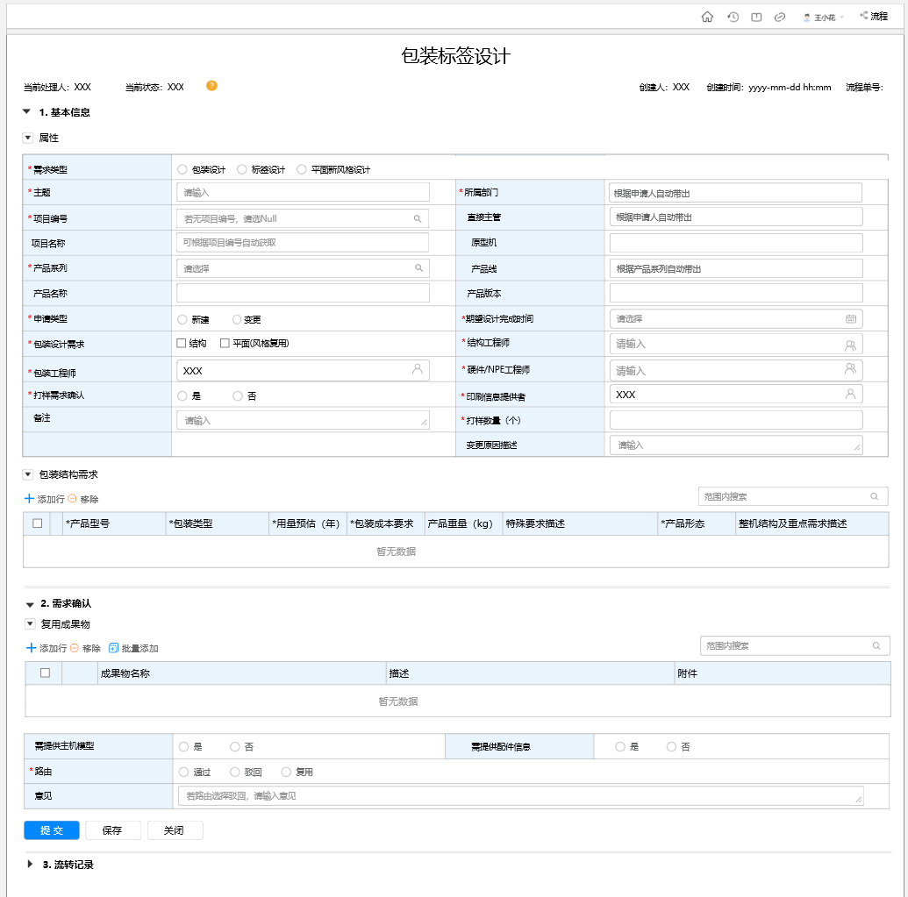

包装结构设计-变更

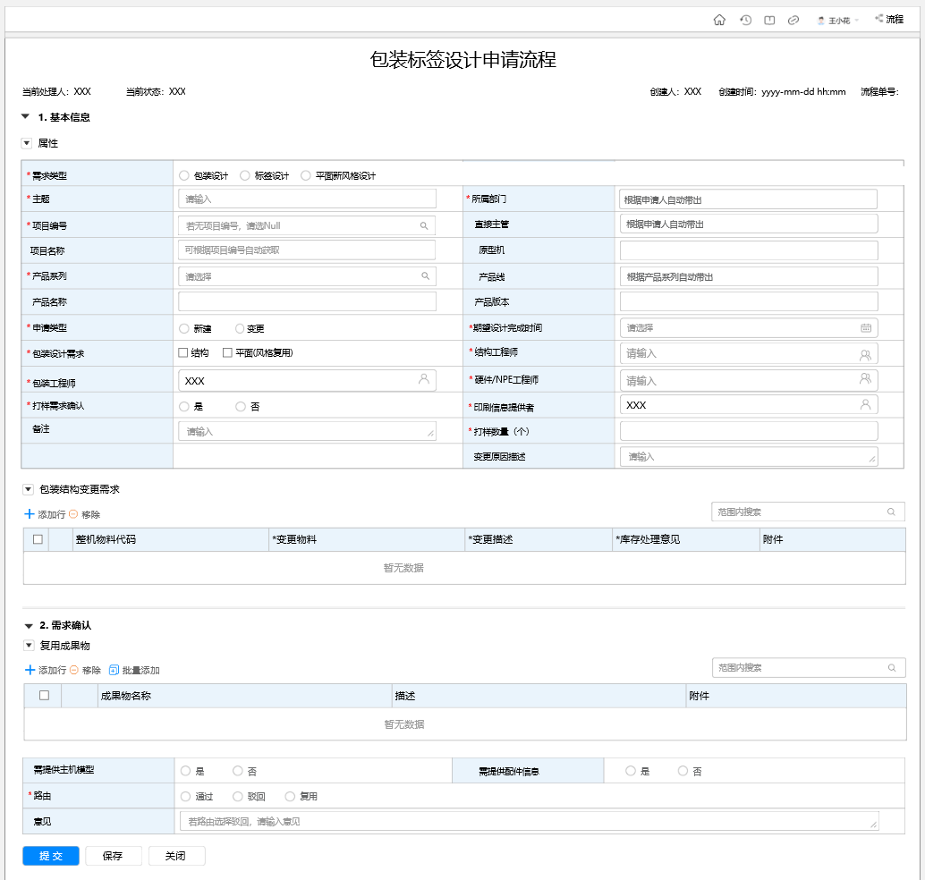

平面设计-新建

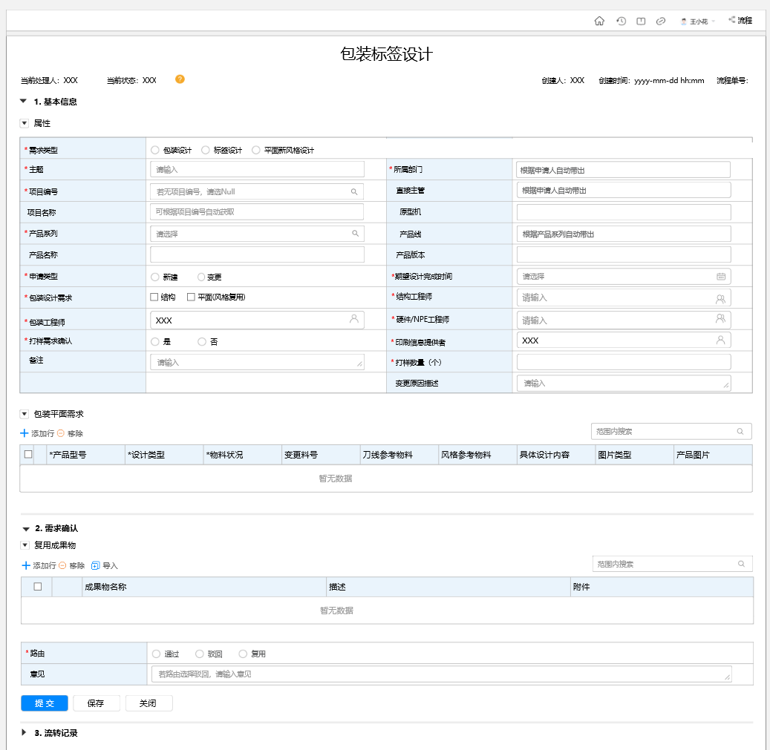

平面设计-变更

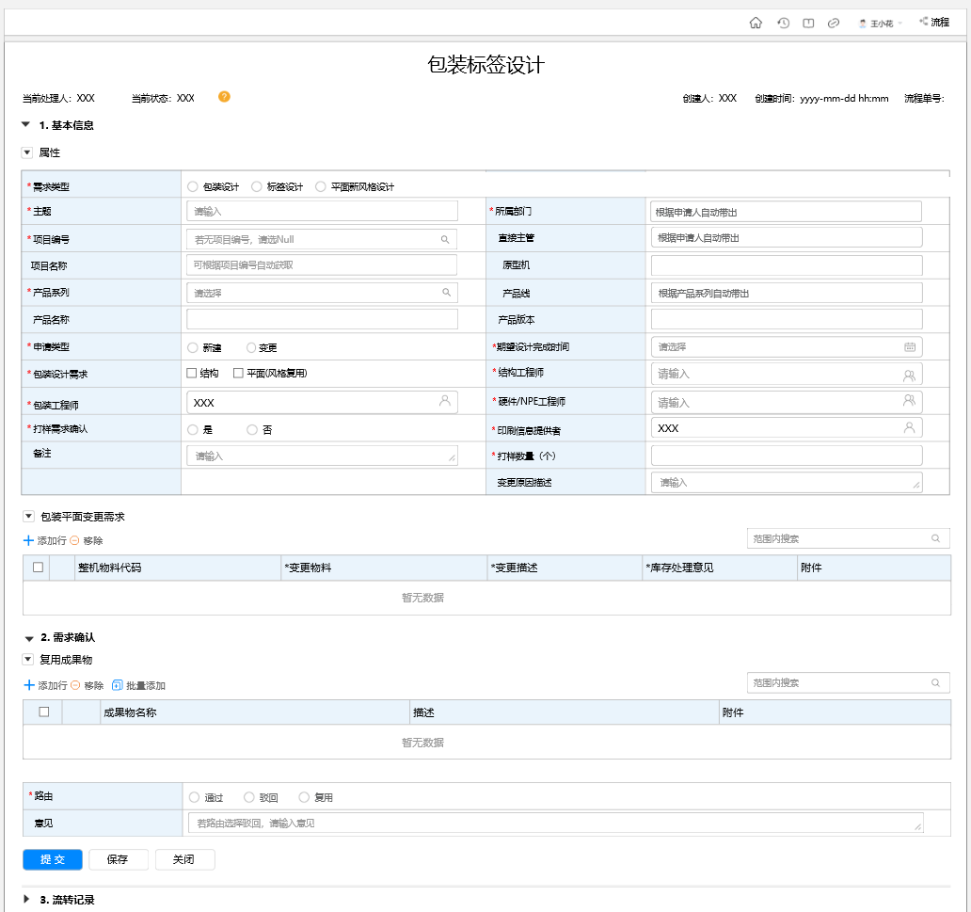

isLabelDesign = “NO”

编辑

1.可以修改页面显示的信息，流程变量【是否需要提供主机模型、是否需要提供配件信息】默认为是可修改

转变：

1.开始：发送流程节点邮件

路由：

1.接收：

走向：经过 表达式“设置包装设计提交环节处理人”

a.***若“包装设计需求”只【平面（风格沿用）】***，则走向节点“提供印刷设计信息”，流程变量“designType ”赋值‘design_2D’

b.***若“包装设计需求”只【结构】***，流程变量“designType ”赋值‘design_3D’

1>若流程变量“structuralRoute”是‘ProductModel’

1.若“是否需要提供主机模型”为是，走向“提供主机模型”

2.若“是否需要提供主机模型”为否

a.若流程变量“structuralRoute”为“ProductModel”，走向节点“包装结构设计”；

b.若流程变量“structuralRoute”不为“ProductModel”，需要等待节点“提供配件清单”，然后走向节点“结构包装设计”

2>若流程变量“structuralRoute”是‘Accessories’

1.若“是否需要提供配件信息”为是，走向“提供配件清单”

2.若“是否需要提供配件信息”为否

a.若流程变量“structuralRoute”为“Accessories”，走向节点“结构包装设计”；

b.若流程变量“structuralRoute”不为“Accessories”，需要等待节点“提供主机模型”，然后走向节点“结构包装设计”

3>若流程变量“structuralRoute”是‘BackAll’或者为空或其他值

‘ProductModel’和‘Accessories’的走向同时出现。

c.***若“包装设计需求”包含【平面（风格沿用）、结构】***，流程变量“designType ”赋值‘design_All’

包装设计需求【结构】【平面（风格沿用）】

2.驳回：

a.退回至节点“提交”，中间经过状态机“重新工作”；增加流程“废弃”按钮

3.复用：前端校验‘复用成果物列表’不能为空，且其【名称、描述、附件】字段不能都为空-路由至设计确认环节

完成：

1.‘接收’和‘复用’更新流程变量，设置审批人员；在“流水线ID”不为空的前提下，发送流程信息到iRDMS ；在[流水线ID、项目编号]均不为空的前提下，触发IRDMS包装设计需求申请流程完成任务（若需要完成节点finishIndex是3且‘包装设计需求’全选时，‘结构包装设计’和‘平面设计’已经完成才可以在触发,否则抛出异常）

2.‘退回’完成节点；在“流水线ID”不为空的前提下，发送流程信息到iRDMS；在[流水线ID、项目编号]均不为空的前提下，触发IRDMS包装设计需求申请流程完成任务（若需要完成节点finishIndex是3且‘包装设计需求’全选时，‘结构包装设计’和‘平面设计’已经完成才可以在触发,否则抛出异常）

可以将当前任务委派给其他人""

## 提供主机模型（RSO-030）

是否提供主机模型：是

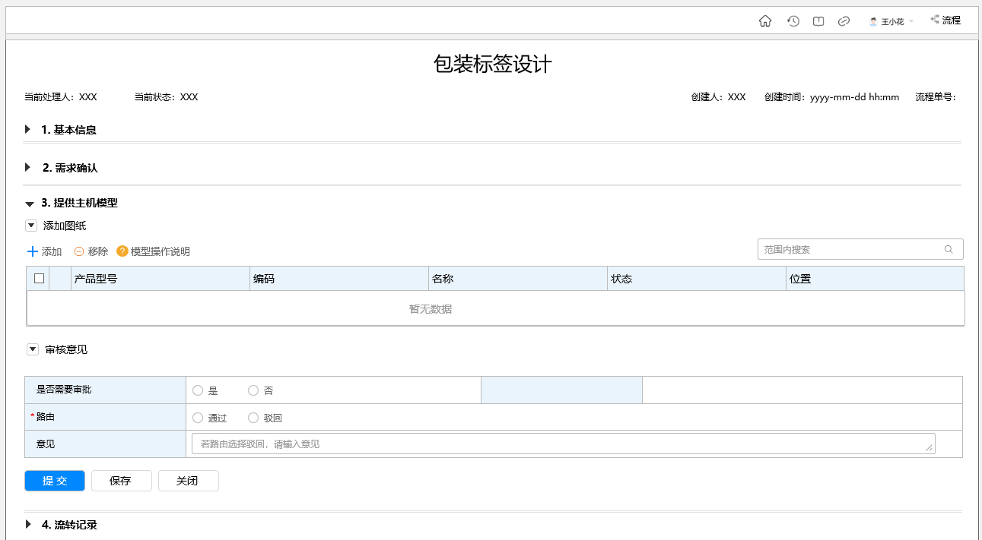

1.开始：发送流程节点邮件

2.更新流程变量，设置审批人员并动态赋予表单操作权限，完成任务节点。

## 主机模型审核（RSO-031）

提供主机模型-是否需要审批：是

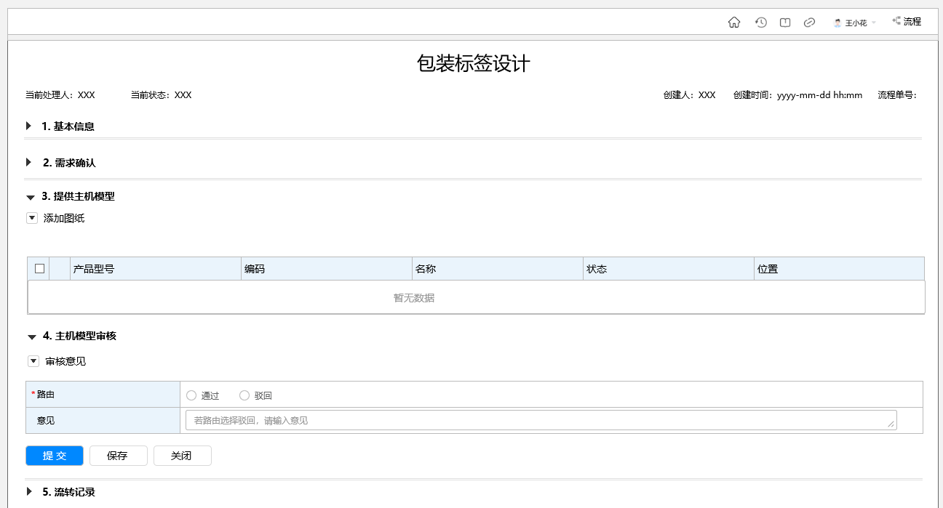

1.开始：发送流程节点邮件

路由：通过-走向节点“结构包装设计”；驳回-走向节点“提供主机模型”

2.更新流程变量，设置审批人员并动态赋予表单操作权限，完成任务节点。

## 提供配件清单（RSO-040）

是否提供配件清单：是

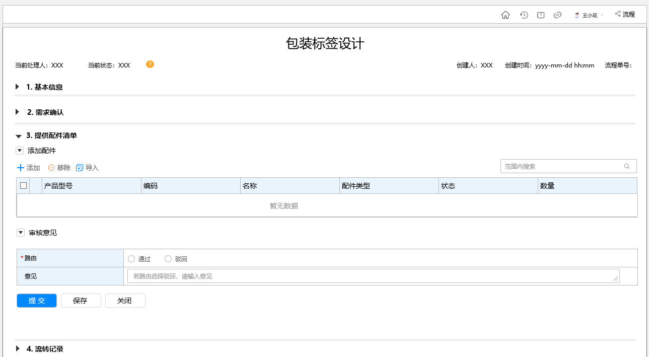

1.开始：发送流程节点邮件

路由：通过-走向节点“结构包装设计”，如勾选申请类型“结构”需要等待“提供主机模型”；驳回-

2.更新流程变量，设置审批人员并动态赋予表单操作权限，完成任务节点。

## 包装结构设计（RSO-050）

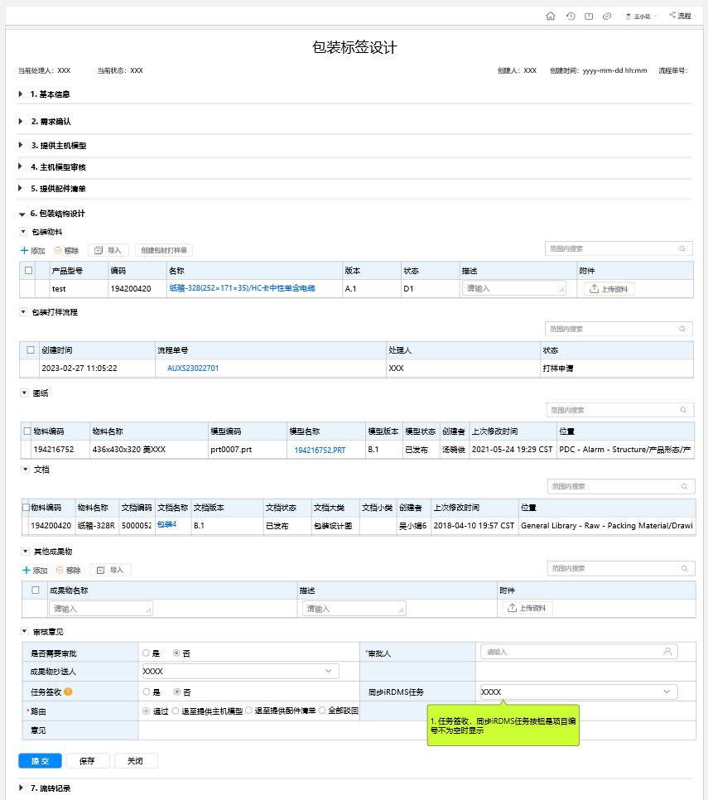

**编辑**：

1.编辑表格“包装物料”、“其他成果物”

2.编辑属性列“是否需要审批”，默认“否”【选择是的时候 路由默认‘结构包装设计审批’】

3.编辑属性列“成果物抄送人”，多选

4.流程基本信息中“期望完成时间”可编辑

**转变**：

1.开始：发送流程节点邮件

**路由**：

1.通过：

1.校验：

a.“包装物料”或“其他成果物”必须有一个表格不是空的；

b.若“包装物料”有值，则列表中产品型号不能为空，且必须在“包装平面需求”表格里面的产品型号中。

2.走向：

a.若有填写“成果抄送人”则发送邮件，

b.若流程变量‘confirmRoute’是‘Graphic’或者流程变量‘designType’是‘design_2D’则直接走向‘设计确认’，否则需要等待‘结构包装设计’完成再走向‘设计确认’

2.驳回：走向节点“提供印刷设计信息”

3.平面设计审批：审批人不能为空，走向节点“平面设计审

**完成**：

1.‘通过’更新流程变量，设置审批人员并动态赋予表单操作权限，完成任务节点；在[流水线ID、项目编号]均不为空的前提下，发送成果物iRDMS（若‘包装设计需求’全选，‘结构包装设计’和‘平面设计’节点必须已完成才可以发送,否则抛出异常）

2.‘驳回’完成任务节点

3.‘平面设计审批’更新流程变量，设置审批人员并动态赋予表单操作权限，完成任务节点

4.‘任务签收’按钮，在[流水线ID、项目编号]均不为空的前提下，触发IRDMS包装设计需求申请流程完成任务

5.‘同步iRDMS任务

## 包装结构设计审核（RSO-060）

## 设计确认-结构（RSO-070）

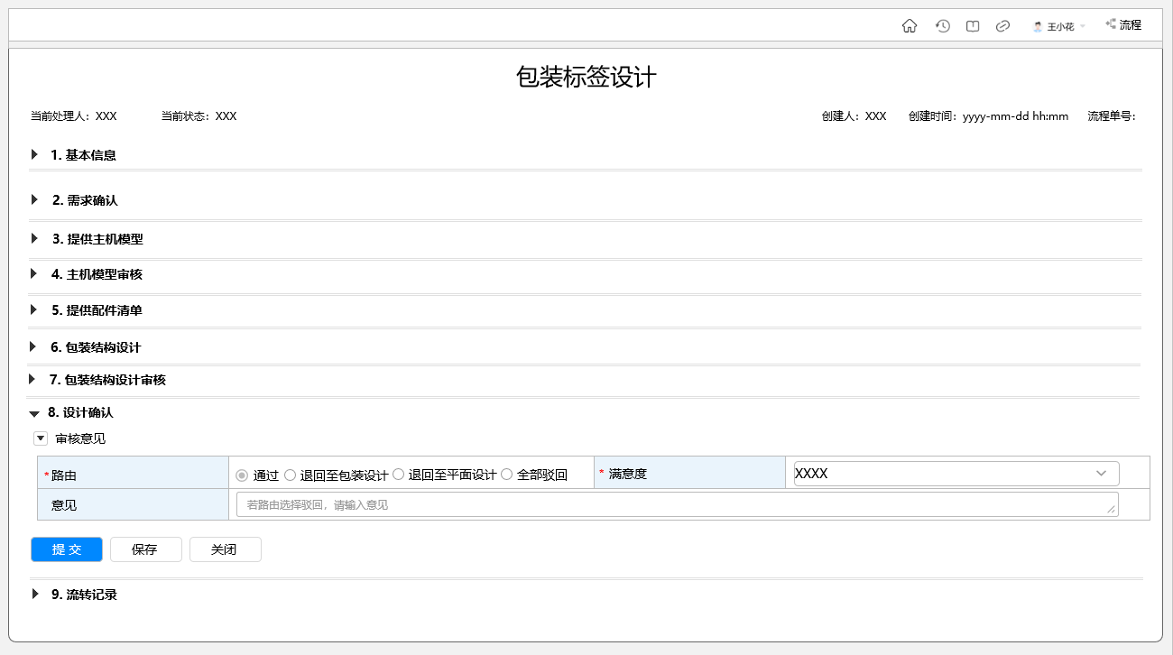

## 提供印刷信息-平面（RSO-030）

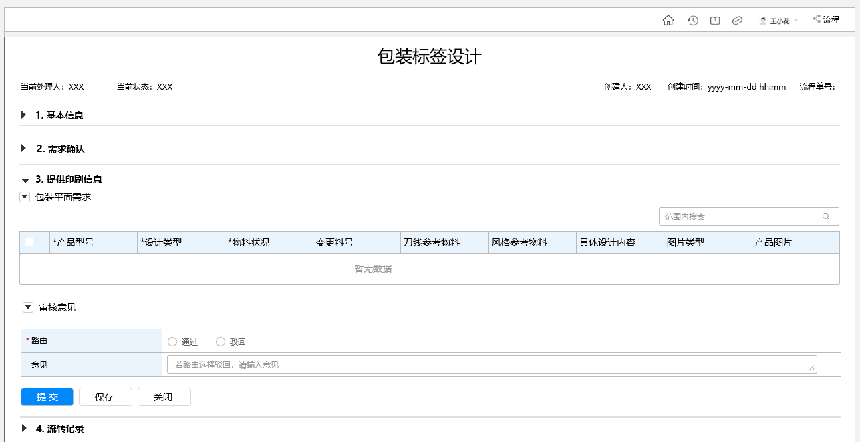

## 平面设计（RSO-040）

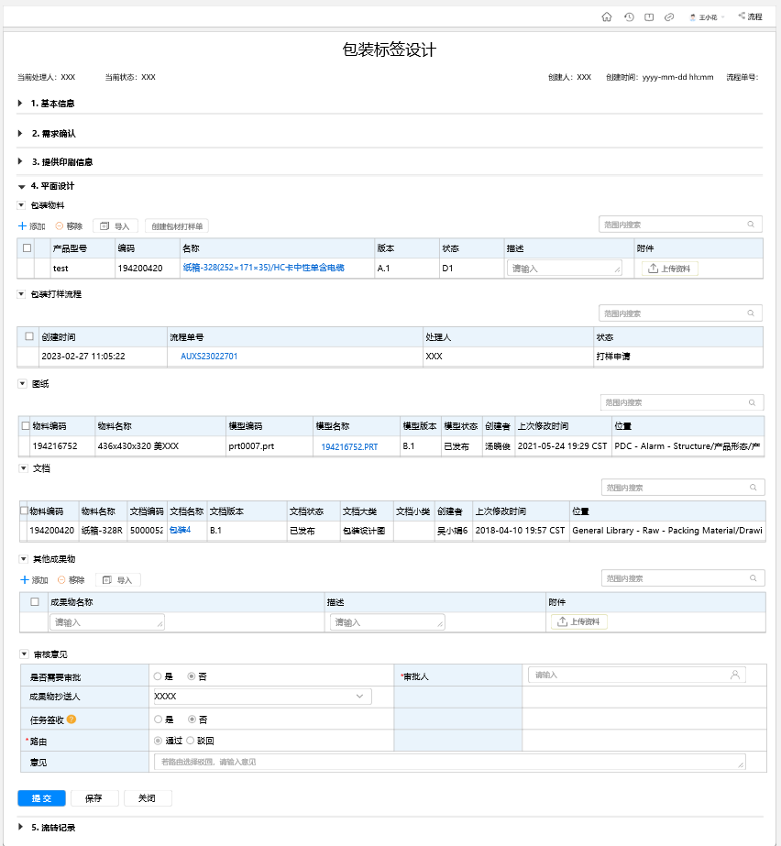

1.‘通过’更新流程变量，设置审批人员并动态赋予表单操作权限，完成任务节点；在[流水线ID、项目编号]均不为空的前提下，发送成果物iRDMS（若‘包装设计需求’全选，‘结构包装设计’和‘平面设计’节点必须已完成才可以发送,否则抛出异常）

2.‘驳回’完成任务节点

3.‘平面设计审批’更新流程变量，设置审批人员并动态赋予表单操作权限，完成任务节点

4.‘任务签收’按钮，在[流水线ID、项目编号]均不为空的前提下，触发IRDMS包装设计需求申请流程完成任务（若需要完成节点finishIndex是3且‘包装设计需求’全选时，‘结构包装设计’和‘平面设计’已经完成才可以在触发,否则抛出异常）

## 平面设计审核（RSO-050）

平面设计-是否需要审批：是

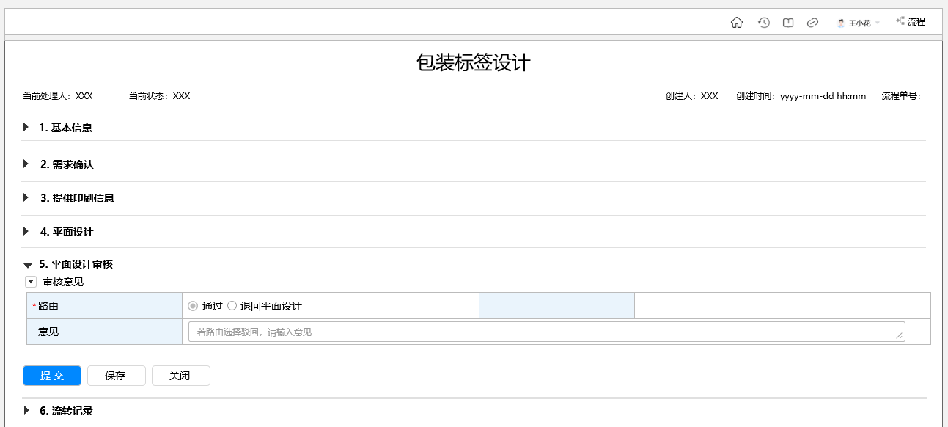

## 设计确认-平面（RSO-060）

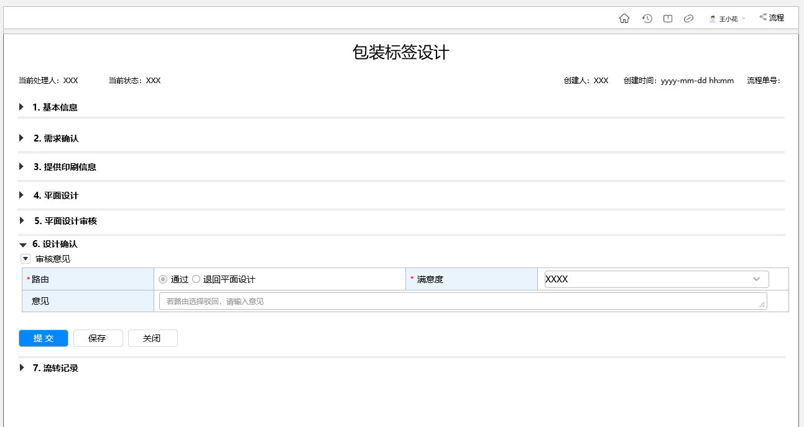

## 创建申请（RSO-010）-标签设计

标签设计流程

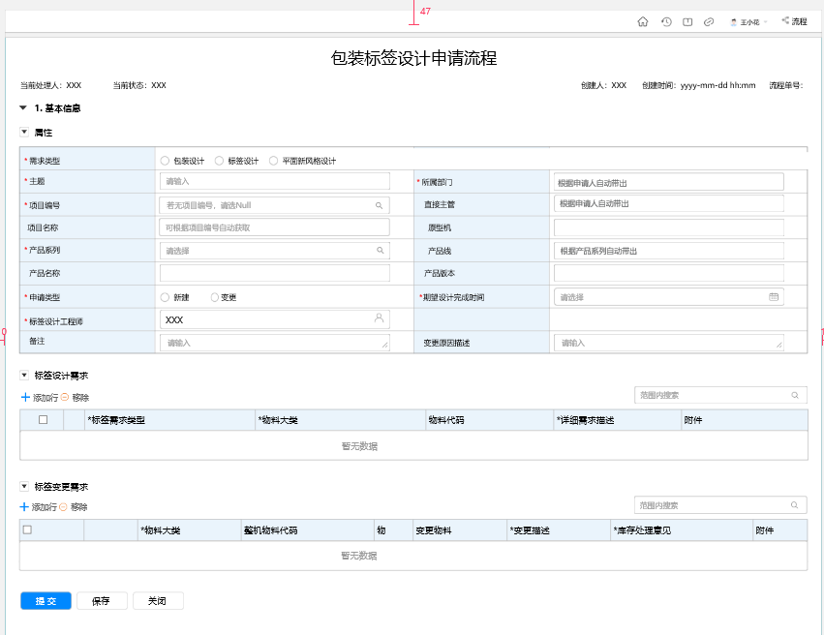

## 流程表达式- 设置参与者-标签设计

1. “需求类型”是‘标签设计’：

a.将“标签设计工程师”加入角色【标签设计工程师】

2.为获取到的第一条中的所有人员赋予动态权限

## 流程表达式- 设置状态-标签设计

设置流程状态为“正在审阅”（两次连续的设置“正在审阅”是否多余）

## 标签设计（RSO-020）

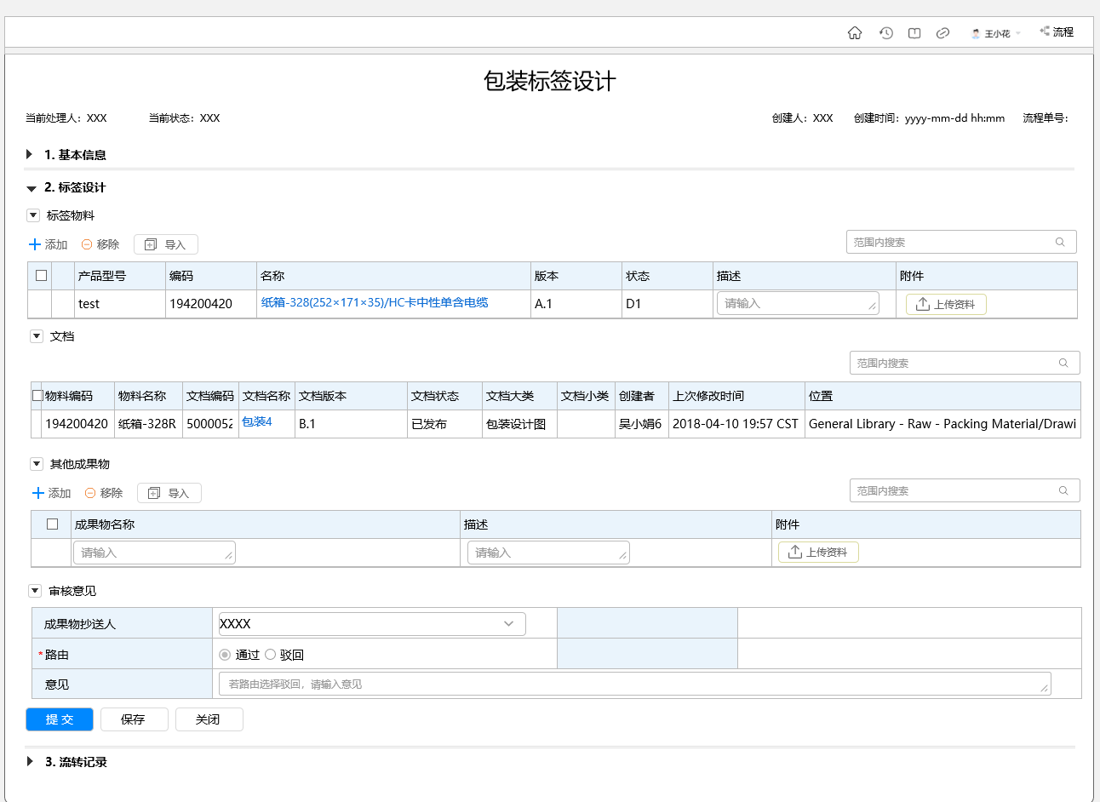

1.‘通过’更新流程变量，设置审批人员并动态赋予表单操作权限，完成任务节点；

2.‘驳回’更新流程变量，设置审批人员并动态赋予表单操作权限，完成任务节点；

## 标签设计确认（RSO-030）

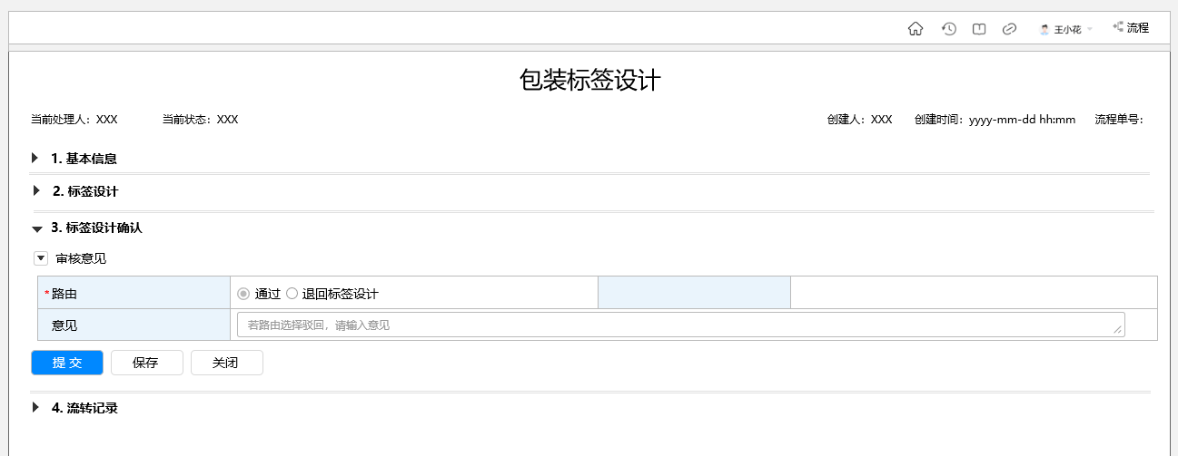

1.‘通过’更新流程变量，设置审批人员并动态赋予表单操作权限，完成任务节点；

2.‘退回标签设计’更新流程变量，设置审批人员并动态赋予表单操作权限，完成

## 创建申请（RSO-010）-平面新风格设计

1. 前端页面：参考MOCKPLUS

平面新风格设计流程-新增

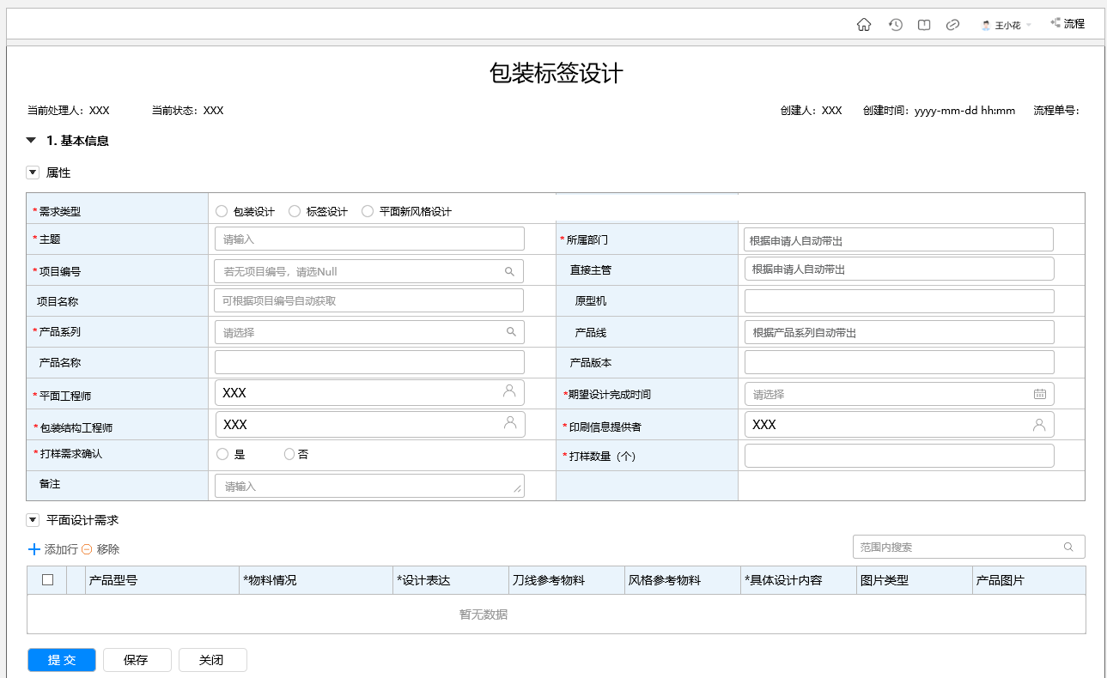

## 流程表达式- 设置参与者-平面新风格设计

1.获取“包装结构工程师”、“结构工程师”、“硬件/NPE工程师”、“包装平面工程师”、“印刷信息提供者”

2.“需求类型”是‘包装设计’：

1.“包装设计需求”有平面，将“包装平面工程师”加入角色【包装平面工程师、审核者】；将“印刷信息提供者”加入角色【产品经理】

3.为获取到的第一条中的所有人员赋予动态权限

## 流程表达式- 设置状态-平面新风格设计

设置流程状态为“正在审阅”

## 提供印刷信息-平面新风格设计（RSO-020）

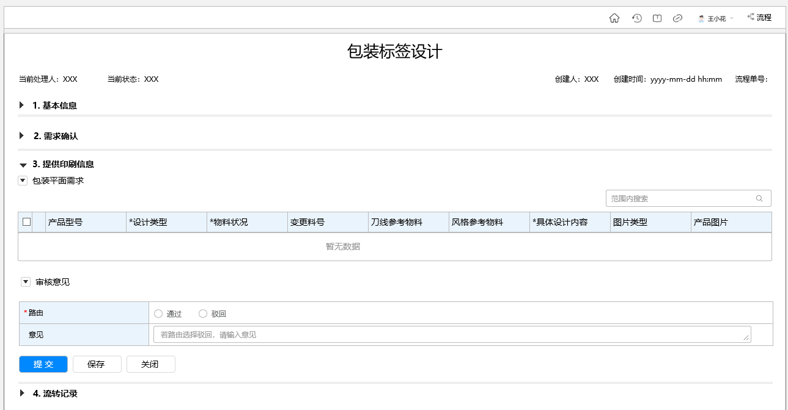

## 包装结构设计-平面新风格设计（RSO-030）

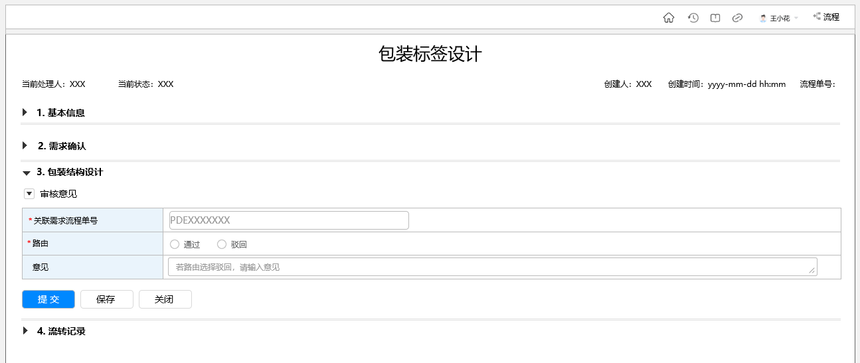

## 平面设计-平面新风格设计（RSO-030）

“提供印刷信息”和“包装结构设计”两个环节同时结束时，流程流向“平面设计”环节

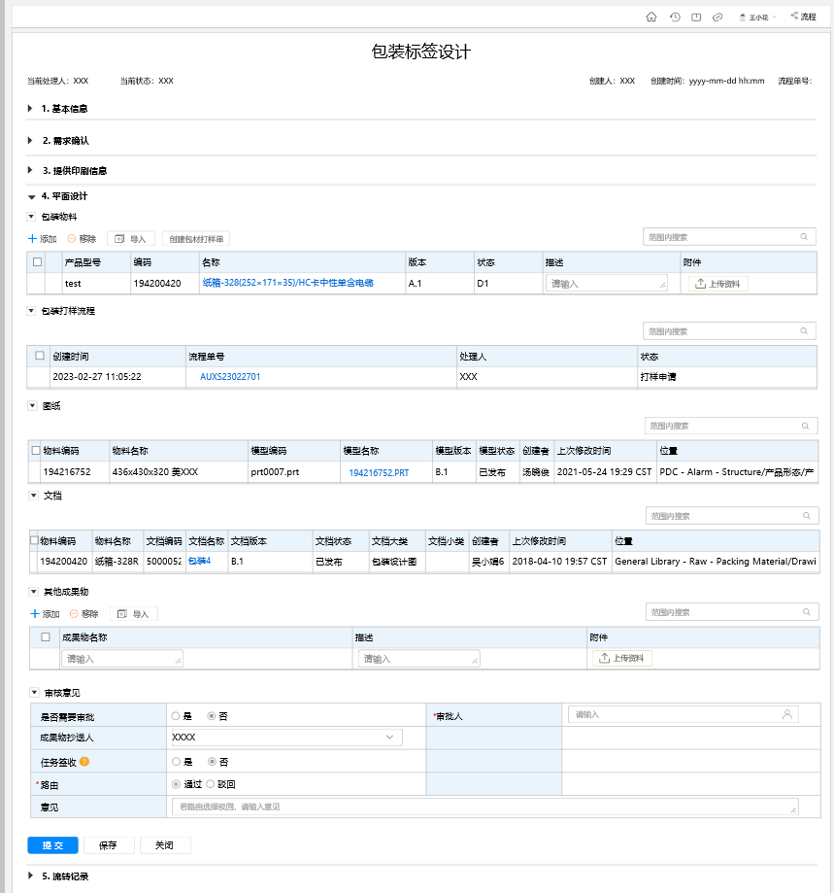

## 平面设计审核-平面新风格设计（RSO-040）

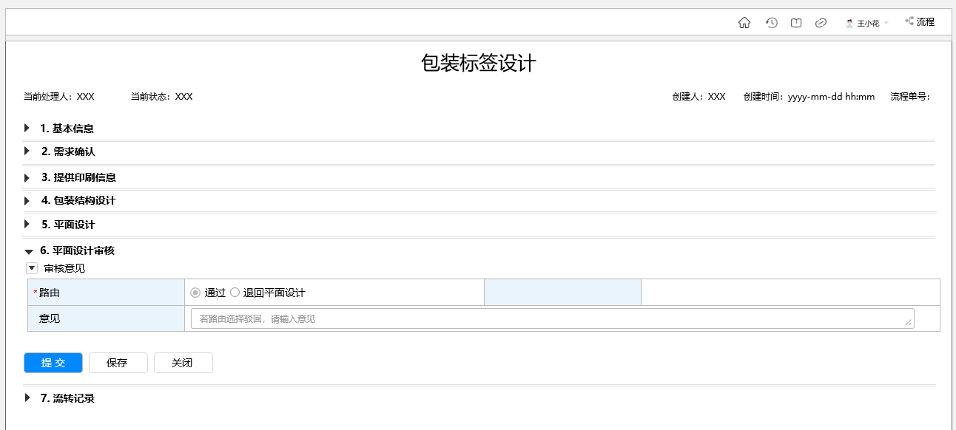

## 设计确认-平面新风格设计（RSO-050）

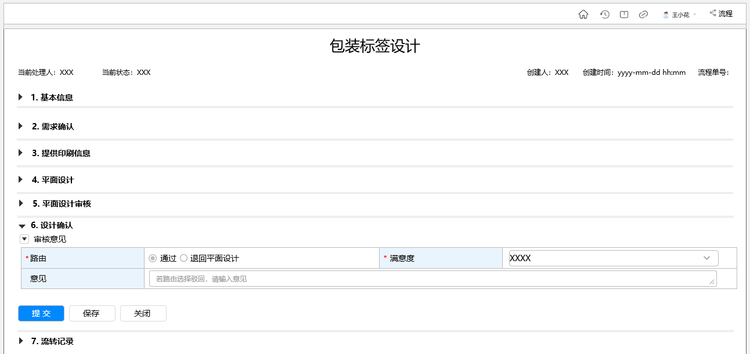

# 接口（开发时补充）

|  |  |  |  |
| --- | --- | --- | --- |
| 序号 | 接口 | 接口描述 | 提供方 |
| 1 |  |  | PLM |
|  |  |  |  |
|  |  |  |  |
|  |  |  |  |

待确定：